ОБРАЗОВАТЕЛЬНАЯ ПРАКТИКА «ЮНЫЕ ФИНАНСИСТЫ»

Е. С. Сычева,
МБДОУ «Добрянский детский сад №21»,
воспитатель,
г. Добрянка, Пермский край

Деньги – это средство воспитания,
И с ними нужно знакомить
уже в дошкольном возрасте
А.С. Макаренко

Для работы с детьми мной была разработана и реализована на трех возрастных группах (средняя, старшая и подготовительная к школе группа) образовательная практика «Юные финансисты»
Средняя группа (дети 5-6 лет)
- Цель проекта: Содействие финансовому просвещению и воспитанию детей дошкольного возраста посредством игры, создание необходимой мотивации для повышения их финансовой грамотности.
Старшая группа (дети 5-6 лет)
Подготовительная к школе группа (дети 6-7 лет)
- Цель проекта: Содействие финансовому просвещению детей дошкольного возраста на примере добычи и изготовления богатств Пермского края.
В основу планирования образовательной практики «Юные финансисты» легла образовательная программа развития финансовой грамотности дошкольников Л.В. Любимовой «Открытия Феечки Копеечки» с учетом региональных особенностей Пермского края

Средняя группа | 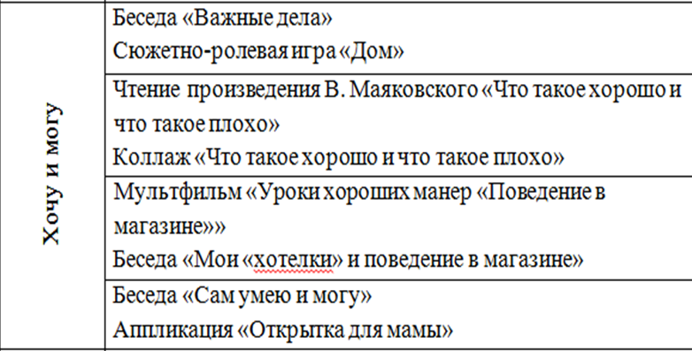
Старшая группа | 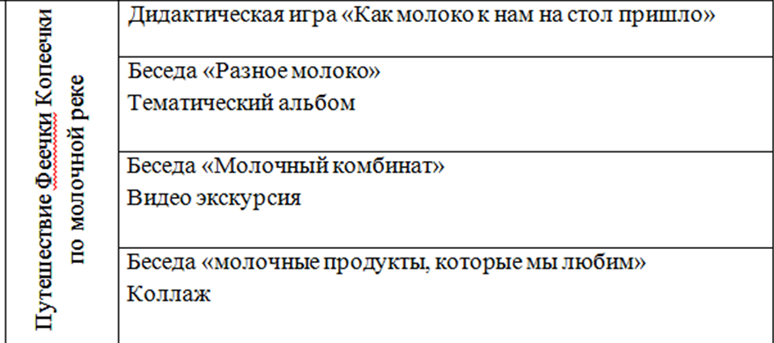
Подготовительная к школе группа | 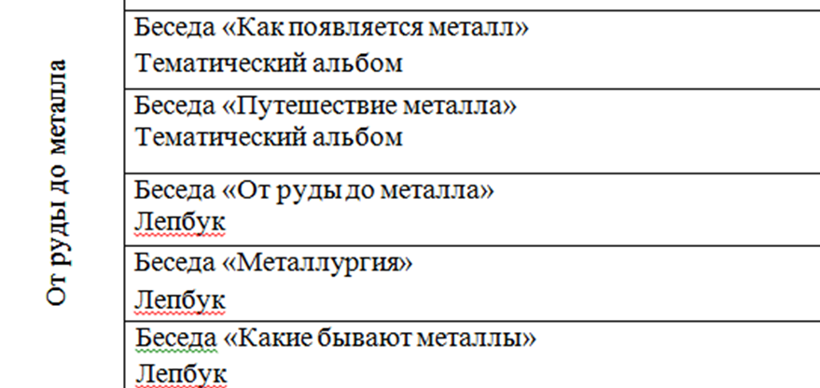
В процессе работы мы с детьми играли в сюжетно-ролевые, дидактический, интерактивные игры, много беседовали, смотрели мультфильмы, читали, занимались продуктивной деятельностью.
Познавательно-игровая деятельность
в рамках образовательной практики

В рамках реализации образовательной практики разработала беседы, игры, проекты.

В 2022-2023 году выступала с материалами образовательной практики на курсах повышения квалификации «Основы финансовой грамотности детей дошкольного возраста в условиях перехода на ФГОС дошкольного образования» и на VII региональном образовательном форуме «Финансовая грамотность школьника6 от урока к успешной жизни!» в Пермском государственном национальном исследовательском университете РИНО. А так же на итоговом педсовете в детском саду.

